第五次上机

直接连接两台PC，

配置ip 202.202.243.11和202.202.243.12

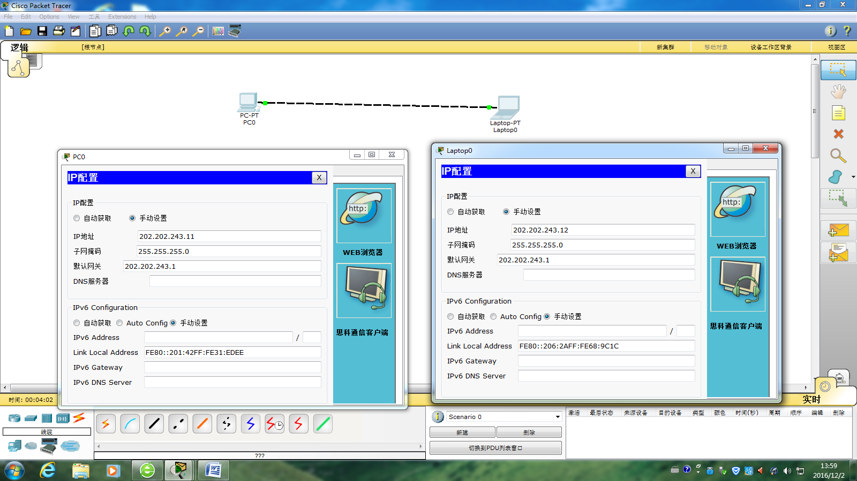

用202.202.243.11ping202.202.243.12，每ping一次，绿灯会响应一次

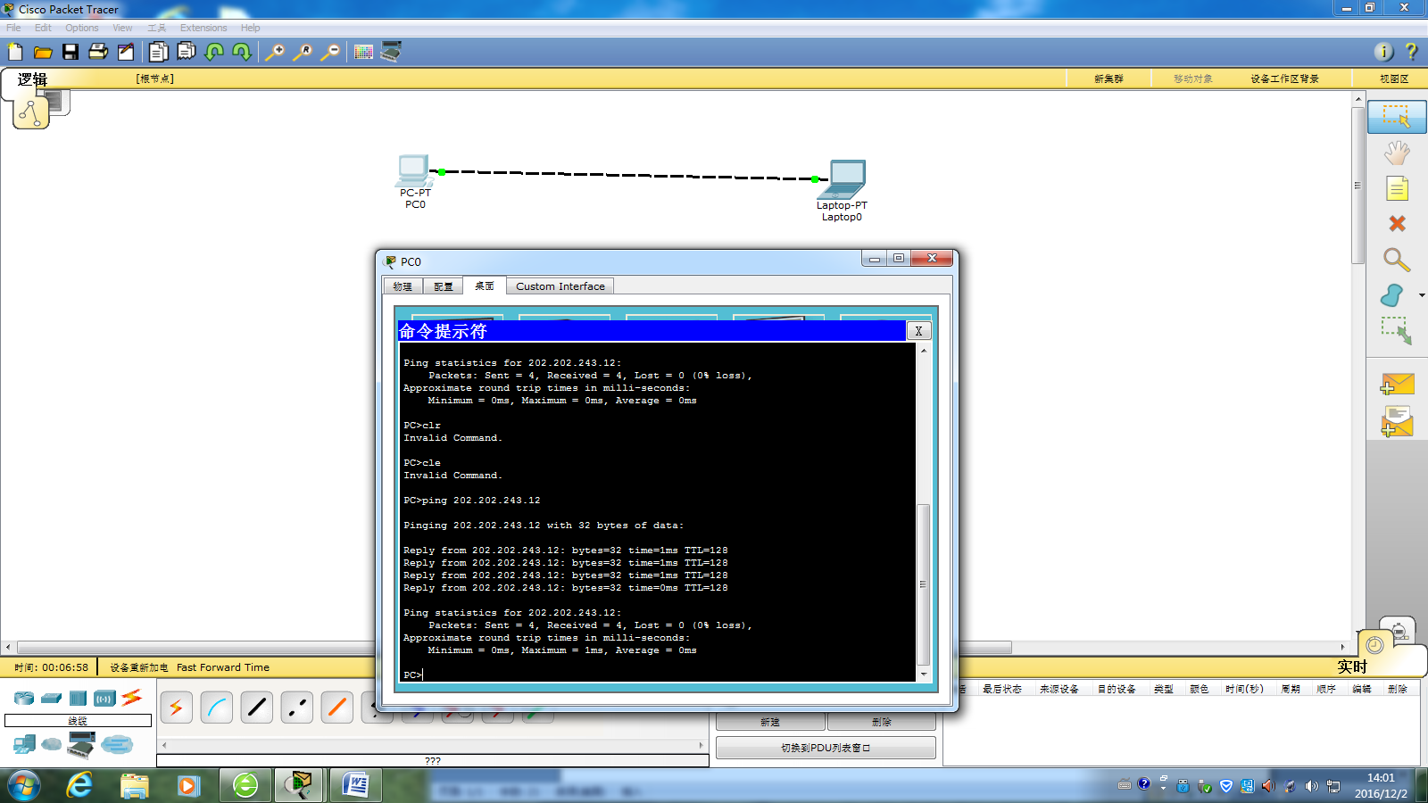

用交换机连接PC构建LAN

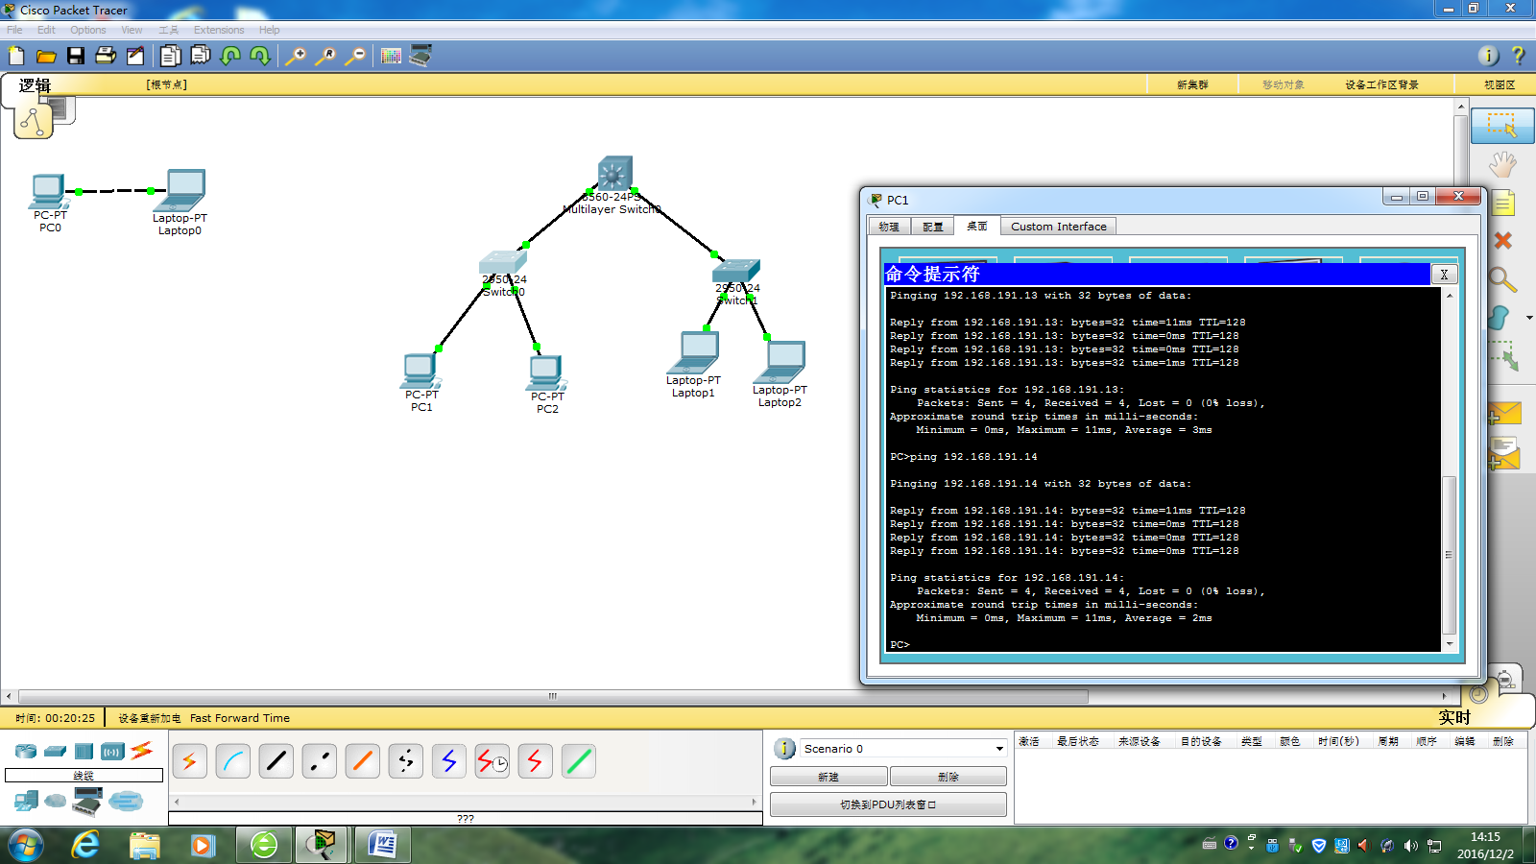

这些PC处于同一个子网吗？不在同一个子网能否通信？

答案是处在同一个资源子网。能

测试如PC1的IP为192.168.1.1/24，而PC2的IP为192.168.2.1/24能否通信？

答案是不能，PC1的网络号为192.168.1.0，PC2的网络号为192.168.2.0，处于不同的网络。

测试如PC1的IP为192.168.1.1/16，而PC2的IP为192.168.2.1/24能否通信？

答案还是不能PC1的网络号为192.168.0.0，PC2的网络号为192.168.2.0，仍然处于不同的网络。只有当网络号相同时才可以通信。尝试着把PC2的IP改为192.168.2.1/16，测试可以通信了。

你设置网关了吗？为什么？

设置了网关，但是网关根本ping不通，很奇怪，这个问题先保留。

自动学习生成交换机端口地址列表

网络刚搭建好时（还未分配ip），两个Switch产生的mac表

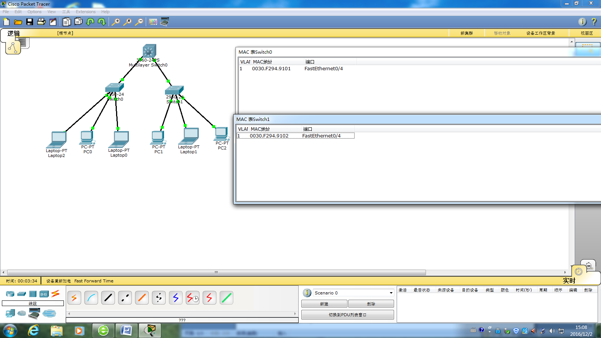

用PC0ping其他机器，本来打算ping的，但是当我刚分配好ip，mac表中自动就添加了这些mac地址，可能是每上线一台机器时，就自动告诉其他机器了，Switch自动学习。两个Switch产生的mac表

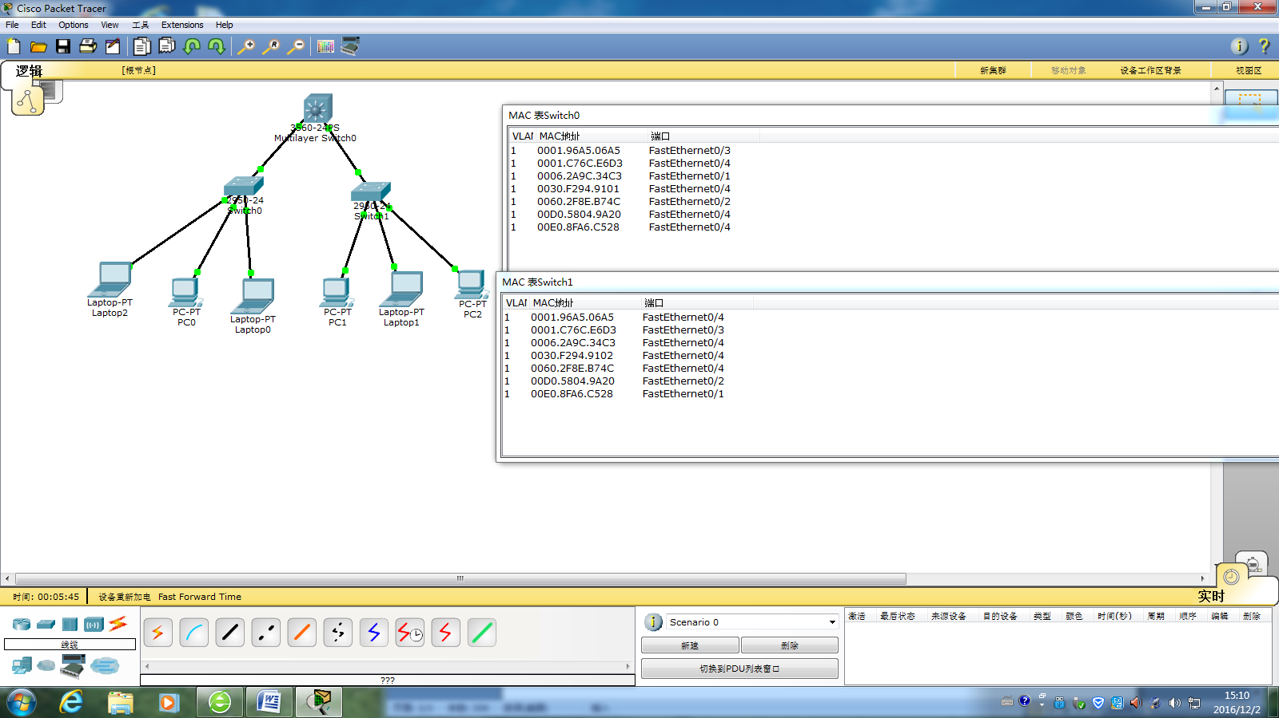

生成树协议（Spanning Tree Protocol）

实验截图就附了，在构建时的确会发现有回路时，那些会产生回路的端口被自动屏蔽了，我如果将与它冲突的对应的绿灯端口的那条线叉掉，那刚刚被屏蔽的那个端口不久就会变成绿灯。